人口增长、土地供给与房地产开发—基于城市群空间耦合协调的系统分析

孔庆山¹，孔海洋¹，缪斯林2*

（1.山东大学 管理学院，山东 济南 250100； 2.中国人民大学 公共管理学院，北京 100872）

摘 要：本文在供给侧结构视角下，分别从产品层面和区域层面测度我国城市房地产供给结构水平，分析城市住宅-办公-商业的耦合协调关系，揭示城市房地产供给结构的平衡性、充分性、区域性和时序性特征。通过改进耦合协调度模型对2005-2017年的实证结果表明：（1）我国城市房地产供给结构的平衡性较强但充分性较弱，整体平衡充分性水平偏低且城市差异显著；（2）房地产供给结构的区域性特征明显，西北部、西南部和东北部城市的平衡充分性弱于东部地区，国家城市群中心城市的平衡充分性较强；（3）房地产供给结构平衡充分性的城市差异在逐年收窄，城市房地产供给结构整体趋于平稳健康发展。现阶段提升住宅-办公-商业的协调度将有助于优化我国城市房地产的供给结构。

关键词：城市群；耦合协调；土地供给；房地产开发

中图分类号: N945 文献标识码:A 文章编号:

**The Evaluation of Urban Real Estate Supply Structure in China**

KONG Qingshan1, KONG Haiyang1, MIAO Silin2

*(*1. *Shandong University, School of Management, Jinan 250100, China;* 2. *Renmin University of China, School of Public Administration and Policy, Beijing 100872, China)*

**Abstract:** From the perspective of supply-side structure, we evaluate the supply structure of urban real estate from the product level and the regional level in China. We reveal the balance feature, adequacy feature, regional feature, and timing characteristic of the urban real estate supply structure by analyzing the coupling and coordination relationship between residential, office and commercial real estate. The coupling coordination model be improved to test the data of 2005-2017, the final results shows that: (1) The balance feature is greater than the adequacy feature, but the balance and adequate degree is relatively low as a whole and appearing standing urban difference; (2) The balance and adequacy of real estate has obvious regional features that the cities in the northwest, southwest, and northeast are weaker than the eastern region, and the central cities of the national urban agglomeration are stronger; (3) The difference between cities is smaller year by year, and the overall trend is that the real estate is getting steadily and healthily. We suggest that improving the coordination between residential, office and commercial at this stage can optimize the supply structure of urban real estate in China.

**Key words:** urban real estate; supply structure; residential-office-commercial; coupling coordination degree model

1 引言

进入新时代，。

在研究问题维度，

在研究方法维度，

在实践探索维度，

综上，本文的研究贡献主要体现在以下三个方面：其一，在房地产供给结构视角分别从产品层面和区域层面测度城市住宅-办公-商业的耦合协调关系，是对城市空间错配和土地供给结构扭曲及房地产供给结构优化相关研究的继承和拓展；其二，提出耦合协调度模型的优化赋权方法并赋予其新的解释功能，这是对耦合协调度模型方法的创新和发展；其三，创新性的探究城市房地产供给结构的平衡性、充分性、区域性和时序性特征，为优化城市房地产供给结构以促进房地产平稳健康发展提供可资借鉴的决策依据。

2 研究模型与方法

**2.1 评价指标体系**

城市房地产系统是由相互作用和相互依赖的住宅地产、办公地产和商业地产等子系统结合而成，具有特定供给功能以满足人民生活需要支撑城市高质量发展为目的的有机整体。



表1人口增长、土地供给与房地产开发指标

|  |  |  |  |  |  |
| --- | --- | --- | --- | --- | --- |
| 系统 | 子系统 | 指标类型 | 指标名称 | 指标单位 | 代码 |
| 城  市 | 人口 $$x_{ij}(p)$$ | 增长压力指标 | 自然增长率 | ‰ | $$x_{1}$$ |
| 人口净流入 | 万人 | $$x_{2}$$ |
| 增长状态指标 | 人口密度 | 人/平方公里 | $$x_{3}$$ |
| 年末户籍人口 | 万人 | $$x_{4}$$ |
| 年平均人口 | 万人 | $$x_{5}$$ |
| 年末单位从业人员数 | 万人 | $$x_{6}$$ |
| 增长响应指标 | 人均GRP | 元 | $$x_{7}$$ |
| 在岗职工平均工资 | 元 | $$x_{8}$$ |
| 城镇居民人均可支配收入 | 元 | $$x_{9}$$ |
| 土地 $$x_{ij}(l)$$ | 供给压力指标 | 土地出让中新增建设用地面积 | 万平方米 | $$x_{10}$$ |
| 城市建设用地面积 | 平方公里 | $$x_{11}$$ |
| 供给状态指标 | 居住用地 | 平方公里 | $$x_{12}$$ |
| 商业服务业设施用地 | 平方公里 | $$x_{13}$$ |
| 工业用地 | 平方公里 | $$x_{14}$$ |
| 公共管理与公共服务用地 | 平方公里 | $$x_{15}$$ |
| 建成区绿化覆盖面积 | 公顷 | $$x_{16}$$ |
| 供给响应指标 | 土地招拍挂出让平均单价 | 元/平方米 | $$x_{17}$$ |
| 土地出让面积-招拍挂合计 | 万平方米 | $$x_{18}$$ |
| 土地出让总额 | 万元 | $$x_{19}$$ |
| 房地产 $$x_{ij}(r)$$ | 开发压力指标 | 房地产开发投资完成额 | 亿元 | $$x_{20}$$ |
| 住宅开发投资完成额 | 亿元 | $$x_{21}$$ |
| 开发状态指标 | 商品房施工面积 | 万平方米 | $$x_{22}$$ |
| 商品房竣工面积 | 万平方米 | $$x_{23}$$ |
| 开发响应指标 | 商品房平均销售价格 | 元/平方米 | $$x_{24}$$ |
| 商品房销售额 | 亿元 | $$x_{25}$$ |
| 商品房销售面积 | 万平方米 | $$x_{26}$$ |

**2.2 评价方法**

1. 指标无量纲化处理

首先对原始数据采用极差标准化进行无量纲化处理，消除各指标间数量单位差异，使指标数值落于区间，便于对不同样本和不同时点做出综合评价和横向对比。

， if  is a benefit indicator,

, if  is a cost indicator.

上式中表示第个城市的第个指标值；为第个城市的第个正功效指标对系统整体的贡献程度；为第个城市的第个负功效指标对系统整体的损失程度。对原始数据处理得到城市的标准化评价矩阵，



1. 指标信息熵权重

计算第项指标下第个样本值占该指标的比重，where  and .



计算第项指标的信息熵，



其中，，满足，进一步得到信息熵冗余度，



分别得到人口、土地与房地产的各项指标的信息熵权重，



1. 人口增长、土地供给与房地产开发的综合评价值

代入信息熵权重得到第个城市人口增长、土地供给与房地产开发的综合评价值分别为，



**2.4 城市耦合协调度模型**

耦合协调度模型由耦合度模型与协调度模型构成，，借鉴已有研究[26-28]，三个子系统的耦合度模型和协调度模型的一般形式如下，

耦合度模型：

协调度模型：

耦合协调度模型：

将协调度写成向量形式为，并令权重向量的L2范数满足单位约束条件，其解空间恰为三维空间中一个半径为1的球体，以系统整体功能最优为目标构建协调度优化模型如下，



该协调度优化模型的Lagrange函数，并令，求得



由于其海森矩阵恒为负定矩阵，所以为函数的极大值点，可得各子系统的最优协调权重系数分别为，



将其代入协调度模型可得最优协调度模型为，



由于协调度的取值范围为，为了便于城市之间的横向比较，将协调度以区间长度等比例缩放。最终，将耦合度与协调度代入得到耦合协调度为，



**2.4 城市群空间耦合协调度模型**

常用的集中度衡量指标包括前n大占比指数、赫芬达尔-赫希曼指数（HHI指数）、基尼系数、逆指数、熵指数等。本文选取其中最为直观的指数，分别计算CR1（城市群最大城市占比）和 CR4（城市群前4大城市占比）。

城市群耦合集中度模型：；

城市群协调集中度模型：；

城市群耦合协调集中度模型：;

城市群空间耦合度模型：

城市群空间协调度模型：

城市群空间耦合协调模型：

其中，为城市的行政区域土地面积占所在城市群空间的比重。

|  |  |
| --- | --- |
| 城市群 | 所辖城市 |
| 山东半岛城市群 | 济南、青岛、烟台、淄博、潍坊、东营、威海、日照 |
| 珠江三角洲城市群 | 广东、深圳、佛山、东莞、中山、珠海、江门、肇庆、惠州 |
| 辽中南城市群 | 沈阳、大连、鞍山、抚顺、本溪、丹东、辽阳、营口、盘锦 |
| 北部湾城市群 | 南宁、北海、防城港、钦州、玉林、崇左、湛江、茂名、阳江、海口 |
| 关中平原城市群 | 西安、宝鸡、咸阳、铜川、渭南、商洛、运城、临汾、天水、平凉、庆阳 |
| 成渝城市群 | 重庆、成都、泸州、德阳、遂宁、内江、乐山、南充、眉山、宜宾、广安、资阳、绵阳、达州、雅安 |
| 京津冀城市群 | 北京、天津、石家庄、唐山、秦皇岛、保定、张家口、廊坊、承德、沧州、衡水、邢台、邯郸、安阳 |
| 海峡西岸城市群 | 福州、厦门、泉州、莆田、漳州、三明、南平、龙岩、宁德、温州、赣州、鹰潭、抚州、上饶、汕头、梅州、潮州、揭阳 |
| 长江中游城市群 | 武汉、黄石、宜昌、鄂州、荆门、孝感、荆州、黄冈、咸宁、长沙、株洲、湘潭、岳阳、衡阳、常德、娄底、南昌、景德镇、萍乡、九江、吉安、宜春、鹰潭、抚州、上饶 |
| 长江三角洲城市群 | 上海、南京、无锡、常州、宿州、南通、盐城、扬州、镇江、泰州、杭州、宁波、嘉兴、湖州、绍兴、金华、舟山、台州、合肥、芜湖、马鞍山、铜陵、安庆、滁州、池州、宣城 |
| 中原城市群 | 郑州、开封、洛阳、安阳、平顶山、鹤壁、新乡、焦作、濮阳、许昌、漯河、三门峡、南阳、商丘、信阳、周口、驻马店、蚌埠、淮北、阜阳、宿州、亳州、聊城、菏泽、长治、晋城、运城、邢台、邯郸 |

3 城市房地产供给结构实证

本文选取的数据年份为2014——2017年数据，数据来源包括：

1.国家信息中心宏观经济与房地产数据库（http://www.crei.cn），包括房地产指标下的7项指标（房地产开发投资完成额、住宅开发投资完成额、商品房施工面积、商品房竣工面积、商品房平均销售价格、商品房销售额与商品房销售面积）、土地指标下的4项指标（土地出让中新增建设用地面积、土地招拍挂出让平均单价、土地出让面积-招拍挂合计与土地出让总额，土地出让总额利用土地招拍挂出让平均单价、土地出让面积-招拍挂合计、土地协议出让平均单价、土地出让面积-协议出让合计计算得出，公式：土地招拍挂出让平均单价*土地出让面积-招拍挂+土地协议出让平均单价*土地出让面积-协议出让）以及人口数据中的人口净流入（利用年末常住人口计算得出）。

2.《中国城市统计年鉴》，包括人口指标下的7项指标（自然增长率、年末户籍人口、年平均人口、年末单位从业人员数、人均GRP、在岗职工平均工资、城镇居民人均可支配收入）以及土地指标下的行政区域面积与建成区面积。

3.《中国城市建设统计年鉴》（中国住房与城乡建设部发布），包括人口指标下的人口密度、土地指标下的6项数据（城市建设用地面积、居住用地、商业服务设施用地、工业用地、公共管理与公共服务用地与建成区绿化覆盖面积）。

此外，因为数据量庞大，有部分数据缺失或错误，信息如下：

1.青岛市出生人口数据来自青岛市统计局历年发布的《青岛统计年鉴》。

2.青岛市死亡人口数数据来源：青岛市卫生和计划生育委员会历年发布的青岛市居民死亡原因分析报告。

3.青岛市年平均人口数用以下方式算出：青岛与济南在城市等级上一致，假设青岛与济南的人口增长率相等，可利用相邻年份数据得出一约数，例如2016年数据：16年济南数据/16年青岛数据=18年济南数据/18年青岛数据。

4.青岛市自然增长率计算公式：（本年出生人数 - 本年死亡人数）/年平均人数 *1000‰

5.保定市数据中的2016年年末常住人口错用常住人口数据，已经通过知网查询更改，数据来源《2017邯郸统计年鉴》。

6.金华市2016年年末常住人口原数据来源：国信房地产信息网数据发生错误，改用《2017浙江统计年鉴》提供的数据。

7.娄底市2016年年末常住人口原数据来源：国信房地产信息网数据发生错误，改用《2017湖南统计年鉴》提供的数据。

8.部分城市在当年无土地协议出让交易记录的，仅采用土地招拍挂相关数据计算当年的土地出让总额，包括：2014年的滁州、鄂州、眉山、雅安，2015年的天水、铜川、眉山、资阳、海口，2016年的天水、铜川、铜陵、景德镇、鄂州。

9.计算人口净流入时公式为：第n年人口净流入=第n年年末常住人口-第n-1年年末常住人口。部分地区由于辖区改变导致人口变动幅度过大，影响结果的准确性，故采用2017年的行政划分修正人口数据，包括成都市与资阳市、铜陵市与安庆市。

10.部分城市房地产数据缺失，采取前后两年数据取平均值求得，包括玉林市2015年的商品房竣工面积、宝鸡市2015年住宅开发投资完成额、广州市2014年城市建设用地面积、居住用地、商业服务设施用地、工业用地、公共管理与公共服务用地数据。

3.1 指标层数据分析

表2 2017年城市人口增长、土地供给与房地产开发评价值

|  |  |  |  |  |  |  |  |  |  |  |  |  |  |  |  |
| --- | --- | --- | --- | --- | --- | --- | --- | --- | --- | --- | --- | --- | --- | --- | --- |
| 城市 | 人口 | 排名 | 土地 | 排名 | 房地产 | 排名 | | 城市 | | 人口 | 排名 | 土地 | 排名 | 房地产 | 排名 |
| 重庆 | 0.315 | 4 | 0.617 | 3 | 0.836 | | 1 | 宜昌 | 0.081 | | 117 | 0.087 | 47 | 0.064 | 84 |
| 北京 | 0.403 | 2 | 0.742 | 1 | 0.651 | | 2 | 上饶 | 0.134 | | 40 | 0.059 | 83 | 0.063 | 85 |
| 上海 | 0.38 | 3 | 0.689 | 2 | 0.645 | | 3 | 常德 | 0.084 | | 111 | 0.064 | 74 | 0.063 | 85 |
| 杭州 | 0.237 | 8 | 0.298 | 11 | 0.586 | | 4 | 九江 | 0.103 | | 74 | 0.075 | 56 | 0.062 | 87 |
| 郑州 | 0.221 | 10 | 0.239 | 16 | 0.572 | | 5 | 开封 | 0.093 | | 93 | 0.063 | 76 | 0.061 | 88 |
| 苏州 | 0.222 | 9 | 0.229 | 17 | 0.52 | | 6 | 龙岩 | 0.082 | | 114 | 0.044 | 111 | 0.061 | 88 |
| 成都 | 0.314 | 5 | 0.4 | 8 | 0.475 | | 7 | 南阳 | 0.118 | | 60 | 0.086 | 48 | 0.06 | 90 |
| 广州 | 0.273 | 7 | 0.451 | 5 | 0.457 | | 8 | 宜宾 | 0.12 | | 54 | 0.049 | 101 | 0.06 | 90 |
| 武汉 | 0.205 | 12 | 0.354 | 10 | 0.452 | | 9 | 马鞍山 | 0.105 | | 72 | 0.043 | 113 | 0.059 | 92 |
| 天津 | 0.206 | 11 | 0.447 | 6 | 0.436 | | 10 | 黄冈 | 0.11 | | 64 | 0.035 | 134 | 0.059 | 92 |
| 南京 | 0.197 | 14 | 0.378 | 9 | 0.432 | | 11 | 眉山 | 0.061 | | 148 | 0.038 | 129 | 0.059 | 92 |
| 西安 | 0.193 | 15 | 0.281 | 12 | 0.396 | | 12 | 梅州 | 0.068 | | 139 | 0.04 | 122 | 0.057 | 95 |
| 深圳 | 0.293 | 6 | 0.502 | 4 | 0.374 | | 13 | 荆州 | 0.132 | | 42 | 0.052 | 91 | 0.057 | 95 |
| 合肥 | 0.158 | 23 | 0.212 | 18 | 0.302 | | 14 | 南充 | 0.506 | | 1 | 0.068 | 69 | 0.056 | 97 |
| 福州 | 0.15 | 30 | 0.148 | 27 | 0.297 | | 15 | 周口 | 0.117 | | 61 | 0.035 | 134 | 0.055 | 98 |
| 佛山 | 0.156 | 27 | 0.101 | 42 | 0.293 | | 16 | 荆门 | 0.068 | | 139 | 0.046 | 107 | 0.055 | 98 |
| 宁波 | 0.188 | 16 | 0.161 | 23 | 0.288 | | 17 | 秦皇岛 | 0.085 | | 110 | 0.06 | 80 | 0.052 | 100 |
| 青岛 | 0.168 | 20 | 0.255 | 13 | 0.284 | | 18 | 许昌 | 0.078 | | 122 | 0.044 | 111 | 0.052 | 100 |
| 济南 | 0.158 | 23 | 0.241 | 15 | 0.274 | | 19 | 宁德 | 0.078 | | 122 | 0.026 | 11 | 0.052 | 100 |
| 长沙 | 0.172 | 19 | 0.177 | 21 | 0.247 | | 20 | 东营 | 0.102 | | 78 | 0.078 | 52 | 0.052 | 100 |
| 无锡 | 0.157 | 26 | 0.15 | 26 | 0.245 | | 21 | 绵阳 | 0.096 | | 88 | 0.084 | 49 | 0.052 | 100 |
| 温州 | 0.166 | 21 | 0.116 | 36 | 0.231 | | 22 | 岳阳 | 0.1 | | 84 | 0.056 | 87 | 0.051 | 105 |
| 南通 | 0.177 | 17 | 0.12 | 32 | 0.218 | | 23 | 安庆 | 0.077 | | 124 | 0.064 | 74 | 0.05 | 106 |
| 石家庄 | 0.138 | 35 | 0.134 | 28 | 0.214 | | 24 | 广安 | 0.081 | | 117 | 0.036 | 131 | 0.05 | 106 |
| 嘉兴 | 0.143 | 32 | 0.075 | 56 | 0.214 | | 25 | 宣城 | 0.075 | | 131 | 0.033 | 138 | 0.049 | 108 |
| 南昌 | 0.161 | 22 | 0.168 | 22 | 0.195 | | 26 | 承德 | 0.046 | | 161 | 0.069 | 66 | 0.047 | 109 |
| 厦门 | 0.201 | 13 | 0.196 | 19 | 0.189 | | 27 | 平顶山 | 0.089 | | 99 | 0.039 | 125 | 0.047 | 109 |
| 惠州 | 0.107 | 69 | 0.119 | 33 | 0.188 | | 28 | 玉林 | 0.096 | | 88 | 0.047 | 106 | 0.047 | 109 |
| 南宁 | 0.134 | 40 | 0.156 | 24 | 0.182 | | 29 | 南平 | 0.058 | | 149 | 0.04 | 122 | 0.046 | 112 |
| 常州 | 0.135 | 39 | 0.126 | 30 | 0.175 | | 30 | 吉安 | 0.079 | | 120 | 0.049 | 101 | 0.046 | 112 |
| 沈阳 | 0.142 | 33 | 0.249 | 14 | 0.168 | | 31 | 茂名 | 0.11 | | 64 | 0.069 | 66 | 0.045 | 114 |
| 珠海 | 0.128 | 48 | 0.11 | 39 | 0.164 | | 32 | 濮阳 | 0.079 | | 120 | 0.036 | 131 | 0.044 | 115 |
| 潍坊 | 0.12 | 54 | 0.103 | 41 | 0.164 | | 32 | 抚州 | 0.098 | | 86 | 0.052 | 91 | 0.043 | 116 |
| 廊坊 | 0.1 | 84 | 0.042 | 116 | 0.16 | | 34 | 日照 | 0.076 | | 128 | 0.049 | 101 | 0.043 | 116 |
| 绍兴 | 0.152 | 28 | 0.111 | 38 | 0.16 | | 34 | 鞍山 | 0.067 | | 143 | 0.074 | 58 | 0.041 | 118 |
| 泉州 | 0.149 | 31 | 0.121 | 31 | 0.156 | | 36 | 乐山 | 0.068 | | 139 | 0.042 | 116 | 0.04 | 119 |
| 东莞 | 0.158 | 23 | 0.435 | 7 | 0.151 | | 37 | 咸阳 | 0.082 | | 114 | 0.046 | 107 | 0.039 | 120 |
| 盐城 | 0.112 | 62 | 0.093 | 46 | 0.147 | | 38 | 孝感 | 0.096 | | 88 | 0.03 | 147 | 0.039 | 120 |
| 中山 | 0.12 | 54 | 0.073 | 59 | 0.137 | | 39 | 营口 | 0.057 | | 153 | 0.068 | 69 | 0.039 | 120 |
| 唐山 | 0.102 | 78 | 0.114 | 37 | 0.129 | | 40 | 黄石 | 0.077 | | 124 | 0.033 | 138 | 0.038 | 123 |
| 阜阳 | 0.103 | 74 | 0.072 | 60 | 0.129 | | 40 | 湘潭 | 0.094 | | 92 | 0.039 | 125 | 0.038 | 123 |
| 烟台 | 0.13 | 45 | 0.152 | 25 | 0.128 | | 42 | 遂宁 | 0.052 | | 157 | 0.033 | 138 | 0.036 | 125 |
| 漳州 | 0.124 | 49 | 0.051 | 94 | 0.127 | | 43 | 北海 | 0.054 | | 156 | 0.031 | 144 | 0.036 | 125 |
| 保定 | 0.123 | 50 | 0.105 | 40 | 0.123 | | 44 | 阳江 | 0.055 | | 155 | 0.032 | 142 | 0.036 | 125 |
| 台州 | 0.14 | 34 | 0.068 | 69 | 0.123 | | 44 | 渭南 | 0.077 | | 124 | 0.039 | 125 | 0.034 | 128 |
| 大连 | 0.132 | 42 | 0.182 | 20 | 0.121 | | 46 | 三明 | 0.072 | | 133 | 0.031 | 144 | 0.033 | 129 |
| 湖州 | 0.108 | 68 | 0.069 | 66 | 0.12 | | 47 | 达州 | 0.107 | | 69 | 0.054 | 94 | 0.033 | 129 |
| 扬州 | 0.12 | 54 | 0.078 | 52 | 0.119 | | 48 | 焦作 | 0.092 | | 96 | 0.051 | 94 | 0.032 | 131 |
| 金华 | 0.132 | 42 | 0.06 | 80 | 0.119 | | 48 | 淮北 | 0.073 | | 132 | 0.042 | 116 | 0.032 | 131 |
| 镇江 | 0.103 | 74 | 0.07 | 64 | 0.114 | | 50 | 运城 | 0.089 | | 99 | 0.025 | 155 | 0.032 | 131 |
| 滁州 | 0.072 | 133 | 0.053 | 90 | 0.113 | | 51 | 宝鸡 | 0.102 | | 78 | 0.05 | 97 | 0.031 | 134 |
| 海口 | 0.084 | 111 | 0.059 | 83 | 0.109 | | 52 | 德阳 | 0.086 | | 108 | 0.036 | 131 | 0.031 | 134 |
| 芜湖 | 0.088 | 104 | 0.07 | 64 | 0.108 | | 53 | 资阳 | 0.058 | | 149 | 0.028 | 149 | 0.031 | 134 |
| 沧州 | 0.101 | 81 | 0.052 | 91 | 0.106 | | 54 | 铜陵 | 0.071 | | 137 | 0.035 | 134 | 0.03 | 137 |
| 威海 | 0.09 | 98 | 0.095 | 45 | 0.105 | | 55 | 内江 | 0.063 | | 146 | 0.04 | 122 | 0.03 | 137 |
| 衡水 | 0.101 | 81 | 0.048 | 104 | 0.104 | | 56 | 临汾 | 0.122 | | 51 | 0.035 | 134 | 0.029 | 139 |
| 菏泽 | 0.092 | 96 | 0.082 | 50 | 0.104 | | 56 | 揭阳 | 0.089 | | 99 | 0.068 | 69 | 0.029 | 139 |
| 赣州 | 0.121 | 52 | 0.119 | 33 | 0.104 | | 56 | 盘锦 | 0.077 | | 124 | 0.039 | 125 | 0.028 | 141 |
| 江门 | 0.089 | 99 | 0.077 | 54 | 0.103 | | 59 | 防城港 | 0.052 | | 157 | 0.025 | 155 | 0.028 | 141 |
| 蚌埠 | 0.076 | 128 | 0.061 | 78 | 0.1 | | 60 | 长治 | 0.12 | | 54 | 0.043 | 113 | 0.027 | 143 |
| 泰州 | 0.129 | 46 | 0.082 | 50 | 0.097 | | 61 | 咸宁 | 0.056 | | 154 | 0.033 | 138 | 0.027 | 143 |
| 邯郸 | 0.109 | 66 | 0.099 | 43 | 0.091 | | 62 | 三门峡 | 0.087 | | 105 | 0.029 | 148 | 0.026 | 145 |
| 亳州 | 0.087 | 105 | 0.045 | 110 | 0.089 | | 63 | 鄂州 | 0.048 | | 160 | 0.032 | 142 | 0.025 | 146 |
| 洛阳 | 0.136 | 37 | 0.099 | 43 | 0.088 | | 64 | 娄底 | 0.101 | | 81 | 0.015 | 165 | 0.025 | 146 |
| 张家口 | 0.067 | 143 | 0.068 | 69 | 0.086 | | 65 | 钦州 | 0.062 | | 147 | 0.042 | 116 | 0.024 | 148 |
| 信阳 | 0.089 | 99 | 0.05 | 97 | 0.085 | | 66 | 漯河 | 0.082 | | 114 | 0.024 | 158 | 0.023 | 149 |
| 驻马店 | 0.093 | 93 | 0.05 | 97 | 0.083 | | 67 | 晋城 | 0.072 | | 133 | 0.026 | 151 | 0.023 | 149 |
| 新乡 | 0.106 | 71 | 0.057 | 85 | 0.079 | | 68 | 丹东 | 0.031 | | 166 | 0.041 | 121 | 0.023 | 149 |
| 聊城 | 0.081 | 117 | 0.057 | 85 | 0.078 | | 69 | 潮州 | 0.058 | | 149 | 0.026 | 151 | 0.022 | 152 |
| 泸州 | 0.093 | 93 | 0.072 | 60 | 0.076 | | 70 | 景德镇 | 0.07 | | 138 | 0.042 | 116 | 0.022 | 152 |
| 汕头 | 0.136 | 37 | 0.119 | 33 | 0.074 | | 71 | 萍乡 | 0.087 | | 105 | 0.024 | 158 | 0.022 | 152 |
| 肇庆 | 0.072 | 133 | 0.072 | 60 | 0.074 | | 71 | 崇左 | 0.065 | | 145 | 0.024 | 158 | 0.022 | 152 |
| 商丘 | 0.151 | 29 | 0.037 | 130 | 0.073 | | 73 | 鹤壁 | 0.058 | | 149 | 0.026 | 151 | 0.021 | 156 |
| 莆田 | 0.095 | 91 | 0.05 | 97 | 0.072 | | 74 | 天水 | 0.12 | | 54 | 0.027 | 150 | 0.021 | 156 |
| 衡阳 | 0.129 | 46 | 0.077 | 54 | 0.072 | | 74 | 鹰潭 | 0.068 | | 139 | 0.015 | 165 | 0.018 | 158 |
| 株洲 | 0.086 | 108 | 0.072 | 60 | 0.07 | | 76 | 抚顺 | 0.05 | | 159 | 0.062 | 77 | 0.017 | 159 |
| 淄博 | 0.111 | 63 | 0.127 | 29 | 0.068 | | 77 | 辽阳 | 0.043 | | 162 | 0.046 | 107 | 0.016 | 160 |
| 湛江 | 0.137 | 36 | 0.06 | 80 | 0.067 | | 78 | 雅安 | 0.042 | | 164 | 0.025 | 155 | 0.016 | 160 |
| 邢台 | 0.121 | 52 | 0.061 | 78 | 0.066 | | 79 | 庆阳 | 0.103 | | 74 | 0.024 | 158 | 0.012 | 162 |
| 宿州 | 0.173 | 18 | 0.048 | 104 | 0.066 | | 79 | 本溪 | 0.034 | | 165 | 0.051 | 94 | 0.012 | 162 |
| 舟山 | 0.105 | 72 | 0.03 | 146 | 0.066 | | 79 | 平凉 | 0.043 | | 162 | 0.021 | 162 | 0.011 | 164 |
| 安阳 | 0.098 | 86 | 0.043 | 113 | 0.065 | | 82 | 商洛 | 0.076 | | 128 | 0.018 | 163 | 0.006 | 165 |
| 宜春 | 0.109 | 66 | 0.055 | 88 | 0.065 | | 82 | 铜川 | 0.084 | | 111 | 0.017 | 164 | 0.005 | 166 |

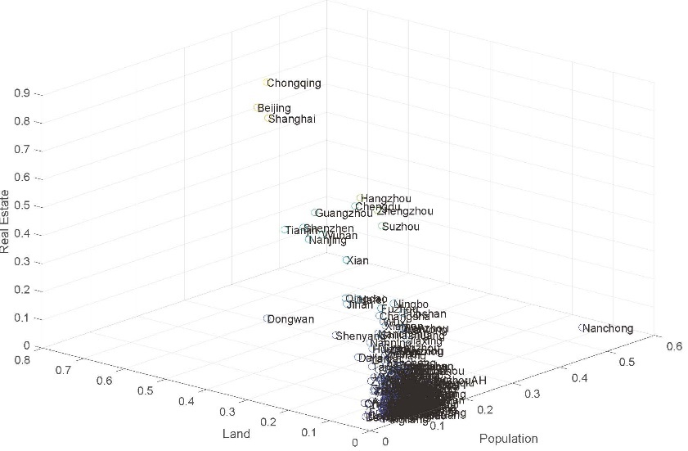

将2017 年数据的计算结果呈现在图1 可以看出，各城市人口、土地、地产的综合评价值存在显著差异，大多数城市发展处于初步阶段，综合评价值较低，少部分城市如北京、上海、重庆等城市在各子系统内评价值相对较高，但是仅从单一产品维度无法解释城市中人口变动，土地供给与房地产开发间的关系。

3.2 城市耦合度、协调度、耦合协调度

跟据已有文献进行等级划分，划分为0-0.2，0.2-0.4，0.4-0.6，0.6-0.8, 0.8-1五个等级。对应分类为“优质”、“良好”、“基本”、“轻度”、“严重”五个类别。

表3 2017年城市耦合度、协调度与耦合协调度

|  |  |  |  |  |  |  |  |  |  |  |  |  |  |
| --- | --- | --- | --- | --- | --- | --- | --- | --- | --- | --- | --- | --- | --- |
| 城市 | 耦合度 | 排名 | 协调度 | 排名 | 耦合协调度 | 排名 | 城市 | 耦合度 | 排名 | 协调度 | 排名 | 耦合协调度 | 排名 |
| 北京 | 0.968 | 69 | 0.615 | 2 | 0.772 | 1 | 驻马店 | 0.966 | 75 | 0.078 | 83 | 0.274 | 84 |
| 重庆 | 0.926 | 119 | 0.627 | 1 | 0.762 | 2 | 信阳 | 0.968 | 69 | 0.076 | 87 | 0.272 | 85 |
| 上海 | 0.967 | 71 | 0.587 | 3 | 0.754 | 3 | 茂名 | 0.936 | 110 | 0.079 | 82 | 0.272 | 85 |
| 成都 | 0.986 | 24 | 0.402 | 6 | 0.630 | 4 | 张家口 | 0.993 | 14 | 0.074 | 93 | 0.271 | 87 |
| 广州 | 0.973 | 50 | 0.403 | 4 | 0.626 | 5 | 亳州 | 0.956 | 84 | 0.077 | 85 | 0.271 | 87 |
| 深圳 | 0.976 | 44 | 0.399 | 7 | 0.624 | 6 | 肇庆 | 1 | 1 | 0.073 | 97 | 0.270 | 89 |
| 杭州 | 0.926 | 119 | 0.403 | 4 | 0.611 | 7 | 开封 | 0.982 | 33 | 0.074 | 93 | 0.269 | 90 |
| 天津 | 0.943 | 105 | 0.379 | 9 | 0.598 | 8 | 聊城 | 0.988 | 20 | 0.073 | 97 | 0.268 | 91 |
| 郑州 | 0.906 | 134 | 0.380 | 8 | 0.587 | 9 | 莆田 | 0.967 | 71 | 0.075 | 89 | 0.268 | 91 |
| 武汉 | 0.950 | 93 | 0.352 | 10 | 0.578 | 10 | 常德 | 0.991 | 18 | 0.071 | 103 | 0.265 | 93 |
| 南京 | 0.947 | 95 | 0.350 | 12 | 0.576 | 11 | 岳阳 | 0.955 | 87 | 0.073 | 97 | 0.263 | 94 |
| 苏州 | 0.920 | 124 | 0.352 | 10 | 0.569 | 12 | 马鞍山 | 0.932 | 112 | 0.074 | 93 | 0.262 | 95 |
| 西安 | 0.958 | 83 | 0.302 | 13 | 0.538 | 13 | 安阳 | 0.945 | 101 | 0.072 | 100 | 0.261 | 96 |
| 东莞 | 0.879 | 145 | 0.281 | 15 | 0.497 | 14 | 周口 | 0.884 | 142 | 0.077 | 85 | 0.261 | 96 |
| 青岛 | 0.976 | 44 | 0.240 | 16 | 0.484 | 15 | 黄冈 | 0.899 | 137 | 0.075 | 89 | 0.259 | 98 |
| 合肥 | 0.966 | 75 | 0.231 | 17 | 0.473 | 16 | 秦皇岛 | 0.979 | 38 | 0.067 | 106 | 0.256 | 99 |
| 济南 | 0.974 | 49 | 0.229 | 18 | 0.473 | 16 | 舟山 | 0.887 | 141 | 0.074 | 93 | 0.256 | 99 |
| 宁波 | 0.969 | 63 | 0.219 | 19 | 0.461 | 18 | 抚州 | 0.938 | 108 | 0.069 | 104 | 0.254 | 101 |
| 福州 | 0.945 | 101 | 0.210 | 20 | 0.446 | 19 | 安庆 | 0.985 | 27 | 0.065 | 109 | 0.253 | 102 |
| 长沙 | 0.986 | 24 | 0.202 | 21 | 0.446 | 19 | 达州 | 0.889 | 140 | 0.072 | 100 | 0.253 | 102 |
| 厦门 | 1 | 1 | 0.195 | 23 | 0.442 | 21 | 玉林 | 0.942 | 106 | 0.067 | 106 | 0.252 | 104 |
| 沈阳 | 0.972 | 55 | 0.192 | 24 | 0.432 | 22 | 龙岩 | 0.969 | 63 | 0.064 | 110 | 0.249 | 105 |
| 无锡 | 0.975 | 47 | 0.189 | 25 | 0.429 | 23 | 长治 | 0.818 | 157 | 0.075 | 89 | 0.248 | 106 |
| 佛山 | 0.909 | 132 | 0.201 | 22 | 0.427 | 24 | 临汾 | 0.804 | 159 | 0.075 | 89 | 0.246 | 107 |
| 南充 | 0.593 | 165 | 0.297 | 14 | 0.420 | 25 | 鞍山 | 0.969 | 63 | 0.062 | 114 | 0.246 | 107 |
| 南昌 | 0.997 | 5 | 0.175 | 28 | 0.418 | 26 | 宝鸡 | 03.884 | 142 | 0.068 | 105 | 0.245 | 109 |
| 南通 | 0.971 | 58 | 0.176 | 27 | 0.414 | 27 | 揭阳 | 0.901 | 136 | 0.067 | 106 | 0.245 | 109 |
| 温州 | 0.962 | 82 | 0.177 | 26 | 0.413 | 28 | 平顶山 | 0.937 | 109 | 0.063 | 111 | 0.242 | 111 |
| 石家庄 | 0.976 | 44 | 0.166 | 29 | 0.403 | 29 | 许昌 | 0.972 | 55 | 0.060 | 118 | 0.241 | 112 |
| 南宁 | 0.992 | 16 | 0.159 | 30 | 0.397 | 30 | 吉安 | 0.970 | 60 | 0.060 | 118 | 0.241 | 112 |
| 常州 | 0.990 | 19 | 0.147 | 32 | 0.381 | 31 | 焦作 | 0.912 | 127 | 0.063 | 111 | 0.240 | 114 |
| 大连 | 0.984 | 28 | 0.147 | 32 | 0.381 | 31 | 湘潭 | 0.910 | 129 | 0.063 | 111 | 0.239 | 115 |
| 嘉兴 | 0.916 | 125 | 0.155 | 31 | 0.377 | 33 | 荆门 | 0.978 | 21 | 0.057 | 123 | 0.237 | 116 |
| 泉州 | 0.994 | 12 | 0.143 | 34 | 0.377 | 33 | 咸阳 | 0.949 | 94 | 0.059 | 120 | 0.236 | 117 |
| 绍兴 | 0.987 | 21 | 0.143 | 34 | 0.375 | 35 | 日照 | 0.970 | 60 | 0.058 | 122 | 0.236 | 117 |
| 惠州 | 0.969 | 63 | 0.143 | 34 | 0.372 | 36 | 广安 | 0.946 | 97 | 0.059 | 120 | 0.236 | 117 |
| 烟台 | 0.997 | 5 | 0.137 | 37 | 0.370 | 37 | 梅州 | 0.978 | 41 | 0.056 | 126 | 0.234 | 120 |
| 珠海 | 0.986 | 24 | 0.136 | 38 | 0.366 | 38 | 孝感 | 0.879 | 144 | 0.062 | 114 | 0.234 | 120 |
| 潍坊 | 0.981 | 35 | 0.132 | 39 | 0.360 | 39 | 营口 | 0.975 | 47 | 0.056 | 126 | 0.234 | 120 |
| 盐城 | 0.983 | 30 | 0.120 | 40 | 0.343 | 40 | 承德 | 0.983 | 30 | 0.055 | 130 | 0.233 | 123 |
| 保定 | 0.997 | 5 | 0.117 | 41 | 0.342 | 41 | 濮阳 | 0.946 | 97 | 0.056 | 126 | 0.231 | 124 |
| 唐山 | 0.995 | 10 | 0.116 | 42 | 0.339 | 42 | 天水 | 0.727 | 161 | 0.072 | 100 | 0.229 | 125 |
| 赣州 | 0.998 | 3 | 0.115 | 43 | 0.339 | 42 | 宣城 | 0.946 | 97 | 0.055 | 130 | 0.229 | 125 |
| 台州 | 0.956 | 84 | 0.114 | 44 | 0.331 | 44 | 眉山 | 0.977 | 42 | 0.054 | 133 | 0.229 | 125 |
| 中山 | 0.966 | 75 | 0.114 | 44 | 0.331 | 44 | 德阳 | 0.898 | 138 | 0.057 | 123 | 0.226 | 128 |
| 汕头 | 0.969 | 63 | 0.113 | 46 | 0.330 | 46 | 宁德 | 0.907 | 133 | 0.056 | 126 | 0.225 | 129 |
| 洛阳 | 0.983 | 30 | 0.109 | 49 | 0.328 | 47 | 乐山 | 0.971 | 58 | 0.052 | 138 | 0.224 | 130 |
| 扬州 | 0.981 | 35 | 0107 | 51 | 0.324 | 48 | 渭南 | 0.936 | 110 | 0.053 | 135 | 0.223 | 131 |
| 泰州 | 0.982 | 33 | 0.105 | 53 | 0.321 | 49 | 黄石 | 0.930 | 115 | 0.053 | 135 | 0.223 | 131 |
| 金华 | 0.945 | 101 | 0.108 | 50 | 0.320 | 50 | 淮北 | 0.940 | 107 | 0.052 | 138 | 0.221 | 133 |
| 阜阳 | 0.973 | 50 | 0.104 | 55 | 0.318 | 51 | 运城 | 0.853 | 152 | 0.057 | 123 | 0.220 | 134 |
| 淄博 | 0.967 | 71 | 0.105 | 53 | 0.318 | 51 | 南平 | 0.987 | 21 | 0.049 | 142 | 0.219 | 135 |
| 邯郸 | 0.997 | 5 | 0.100 | 57 | 0.316 | 53 | 盘锦 | 0.914 | 126 | 0.053 | 135 | 0.219 | 135 |
| 湖州 | 0.973 | 50 | 0.10.1 | 56 | 0.314 | 54 | 三门峡 | 0.849 | 155 | 0.055 | 130 | 0.216 | 137 |
| 漳州 | 0.923 | 122 | 0.106 | 52 | 0.313 | 55 | 铜陵 | 0.931 | 114 | 0.049 | 142 | 0.213 | 138 |
| 廊坊 | 0.869 | 149 | 0.112 | 47 | 0.311 | 56 | 三明 | 0.922 | 123 | 0.049 | 142 | 0.213 | 138 |
| 威海 | 0.998 | 3 | 0.097 | 60 | 0.311 | 56 | 内江 | 0.951 | 92 | 0.047 | 146 | 0.210 | 140 |
| 镇江 | 0.979 | 38 | 0.098 | 59 | 0.309 | 58 | 景德镇 | 0.896 | 139 | 0.049 | 142 | 0.209 | 141 |
| 宿州 | 0.856 | 151 | 0.111 | 48 | 0.308 | 59 | 萍乡 | 0.809 | 158 | 0.054 | 133 | 0.208 | 142 |
| 菏泽 | 0.995 | 10 | 0.093 | 63 | 0.304 | 60 | 娄底 | 0.713 | 162 | 0.061 | 116 | 0.208 | 142 |
| 衡阳 | 0.964 | 79 | 0.096 | 61 | 0.304 | 60 | 漯河 | 0.828 | 156 | 0.051 | 140 | 0.206 | 144 |
| 江门 | 0.993 | 14 | 0.090 | 66 | 0.299 | 62 | 钦州 | 0.930 | 115 | 0.046 | 148 | 0.206 | 144 |
| 芜湖 | 0.984 | 28 | 0.090 | 66 | 0.297 | 63 | 阳江 | 0.973 | 50 | 0.043 | 151 | 0.204 | 146 |
| 湛江 | 0.932 | 112 | 0.095 | 62 | 0.297 | 63 | 庆阳 | 0.669 | 163 | 0.061 | 116 | 0.202 | 147 |
| 南阳 | 0.963 | 80 | 0.091 | 65 | 0.296 | 65 | 抚顺 | 0.870 | 148 | 0.047 | 146 | 0.202 | 147 |
| 沧州 | 0.953 | 88 | 0.090 | 66 | 0.292 | 66 | 遂宁 | 0.980 | 37 | 0.042 | 152 | 0.202 | 147 |
| 上饶 | 0.928 | 117 | 0.092 | 64 | 0.292 | 66 | 晋城 | 0.871 | 147 | 0.046 | 148 | 0.201 | 150 |
| 商丘 | 0.852 | 153 | 0.100 | 57 | 0.291 | 68 | 北海 | 0.973 | 50 | 0.041 | 155 | 0.200 | 151 |
| 海口 | 0.970 | 60 | 0.087 | 71 | 0.290 | 69 | 咸宁 | 0.952 | 89 | 0.041 | 155 | 0.197 | 152 |
| 衡水 | 0.944 | 104 | 0.088 | 69 | 0.289 | 70 | 资阳 | 0.947 | 95 | 0.041 | 155 | 0.197 | 152 |
| 邢台 | 0.952 | 89 | 0.087 | 71 | 0.287 | 71 | 崇左 | 0.876 | 146 | 0.042 | 152 | 0.191 | 154 |
| 新乡 | 0.969 | 63 | 0.083 | 73 | 0.284 | 72 | 潮州 | 0.91 | 129 | 0.039 | 158 | 0.189 | 155 |
| 荆州 | 0.911 | 128 | 0.088 | 69 | 0.284 | 72 | 鄂州 | 0.966 | 75 | 0.036 | 162 | 0.187 | 156 |
| 九江 | 0.977 | 42 | 0.082 | 75 | 0.283 | 74 | 防城港 | 0.946 | 97 | 0.037 | 160 | 0.187 | 156 |
| 泸州 | 0.994 | 12 | 0.081 | 77 | 0.283 | 75 | 鹤壁 | 0.902 | 135 | 0.038 | 159 | 0.186 | 158 |
| 蚌埠 | 0.979 | 38 | 0.080 | 78 | 0.281 | 76 | 辽阳 | 0.91 | 129 | 0.037 | 160 | 0.184 | 159 |
| 滁州 | 0.952 | 89 | 0.083 | 73 | 0.281 | 77 | 鹰潭 | 0.784 | 160 | 0.042 | 152 | 0.181 | 160 |
| 宜昌 | 0.992 | 16 | 0.078 | 83 | 0.278 | 78 | 丹东 | 0.972 | 55 | 0.033 | 164 | 0.178 | 161 |
| 东营 | 0.963 | 80 | 0.080 | 78 | 0.278 | 78 | 本溪 | 0.851 | 154 | 0.036 | 162 | 0.175 | 162 |
| 绵阳 | 0.967 | 71 | 0.080 | 78 | 0.278 | 78 | 铜川 | 0.546 | 166 | 0.05 | 141 | 0.165 | 163 |
| 宜春 | 0.956 | 84 | 0.080 | 78 | 0.276 | 81 | 商洛 | 0.600 | 164 | 0.045 | 150 | 0.165 | 163 |
| 宜宾 | 0.927 | 118 | 0.082 | 75 | 0.276 | 82 | 雅安 | 0.925 | 121 | 0.029 | 165 | 0.165 | 163 |
| 株洲 | 0.996 | 9 | 0.076 |  | 0.275 | 83 | 平凉 | 0.859 | 150 | 0.028 | 166 | 0.156 | 166 |

1. 城市耦合度

表 1 耦合度城市划分

|  |  |
| --- | --- |
| 等级划分 | 城市 |
| 优质协调 | 厦门、肇庆、赣州、威海、保定、邯郸、南昌、烟台、株洲、唐山、菏泽、泉州、泸州、张家口、江门、宜昌、南宁、常德、常州、聊城、绍兴、南平、荆门、长沙、珠海、成都、安庆、芜湖、大连、承德、洛阳、盐城、开封、泰州、扬州、潍坊、遂宁、秦皇岛、蚌埠、镇江、梅州、九江、眉山石家庄、深圳、青岛、无锡、营口、济南、阜阳、湖州、广州、北海、阳江许昌、沈阳、丹东、南通、乐山、吉安、日照、海口、新乡、宁波、龙岩、汕头、惠州、鞍山、北京、信阳、上海、莆田、淄博、绵阳、驻马店、合肥、鄂州、中山、衡阳、南阳、东营、温州、西安、亳州、台州、宜春、岳阳、沧州、邢台、滁州、咸宁、武汉、咸阳、南京、资阳、濮阳、宣城、广安、防城港、安阳、金华、福州、衡水、天津、玉林、淮北、抚州、平顶山、渭南、茂名、马鞍山、湛江、铜陵、黄石、钦州、上饶、宜宾、杭州、重庆、雅安、漳州、三明、苏州、嘉兴、盘锦、焦作、荆州、潮州、湘潭、辽阳、佛山、宁德、郑州、鹤壁、揭阳、黄冈、德阳、景德镇、达州、舟山、周口、宝鸡、孝感、东莞、崇左、晋城、抚顺、廊坊、平凉、宿州、运城、商丘、本溪、三门峡、漯河、长治、萍乡、临汾 |
| 良好协调 | 鹰潭、天水、娄底、庆阳、商洛 |
| 基本协调 | 南充、铜川 |

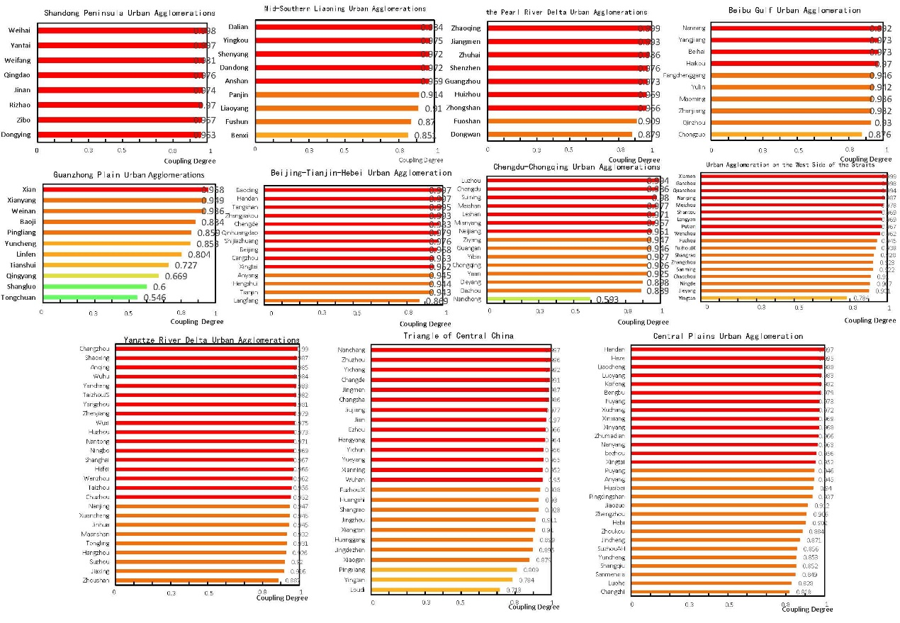

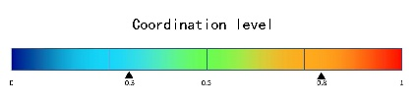

耦合度计算结果显示，在166个城市样本中，159个城市群属于优质平衡发展，5个城市为良好平衡发展，2个城市为基本平衡发展，表明大部分城市人口变动，土地供给与房地产开发之间平衡性较好。

分城市群分析可得，山东半岛城市群内部城市都具有较高的耦合度，表明该城市群内部城市人口变动，土地供给与房地产开发之间的平衡性较强，城市内部发展的平衡性相对较高；辽中南、珠三角、北部湾、京津冀、海峡西岸、长三角、长江中游、中原8个城市群中的参选城市都为优质协调。以上9个城市群表现出各城市群内部城市人口变动，土地供给与房地产开发之间的平衡性是发展的特点，城市内部发展的平衡性相对较高。成渝城市群与关中平原城市群中出现了耦合度大幅降低的城市，其中关中平原城市群出现了阶梯式下降的现象，涵盖了优质协调、良好协调、基本协调三类城市，可见城市群内部城市之间发展的不平衡依然存在。

综上所述，目前各城市群内部城市人口变动，土地供给与房地产开发之间的平衡性是发展的特点，城市内部发展的平衡性相对较高，但城市群之间发展的不平衡依然存在。

1. 城市协调度

表 2协调度城市划分

|  |  |
| --- | --- |
| 等级划分 | 城市 |
| 良好协调 | 重庆、北京 |
| 基本协调 | 上海、杭州、广州、成都 |
| 轻度失调 | 深圳、郑州、天津、苏州、武汉、南京、西安、南充、东莞、青岛、合肥、济南、宁波、福州、长沙、佛山 |
| 严重失调 | 厦门、肇庆、赣州、威海、保定、邯郸、南昌、烟台、株洲、唐山、菏泽、泉州、泸州、张家口、江门、宜昌、南宁、常德、常州、聊城、绍兴、南平、荆门、珠海、安庆、芜湖、大连、承德、洛阳、盐城、开封、泰州、扬州、潍坊、遂宁、秦皇岛、蚌埠、镇江、梅州、九江、眉山、石家庄、无锡、营口、阜阳、湖州、北海、阳江、许昌、沈阳、丹东、南通、乐山、吉安、日照、海口、新乡、龙岩、汕头、惠州、鞍山、信阳、莆田、淄博、绵阳、驻马店、鄂州、中山、衡阳、南阳、东营、温州、亳州、台州、宜春、岳阳、沧州、邢台、滁州、咸宁、咸阳、资阳、濮阳、宣城、广安、防城港、安阳、金华、衡水、玉林、淮北、抚州、平顶山、渭南、茂名、马鞍山、湛江、铜陵、黄石、钦州、上饶、宜宾、雅安、漳州、三明、嘉兴、盘锦、焦作、荆州、潮州、湘潭、辽阳、宁德、鹤壁、揭阳、黄冈、德阳、景德镇、达州、舟山、周口、宝鸡、孝感、崇左、晋城、抚顺、廊坊、平凉、宿州、运城、商丘、本溪、三门峡、漯河、长治、萍乡、临汾、鹰潭、天水、娄底、庆阳、商洛、南充、铜川 |

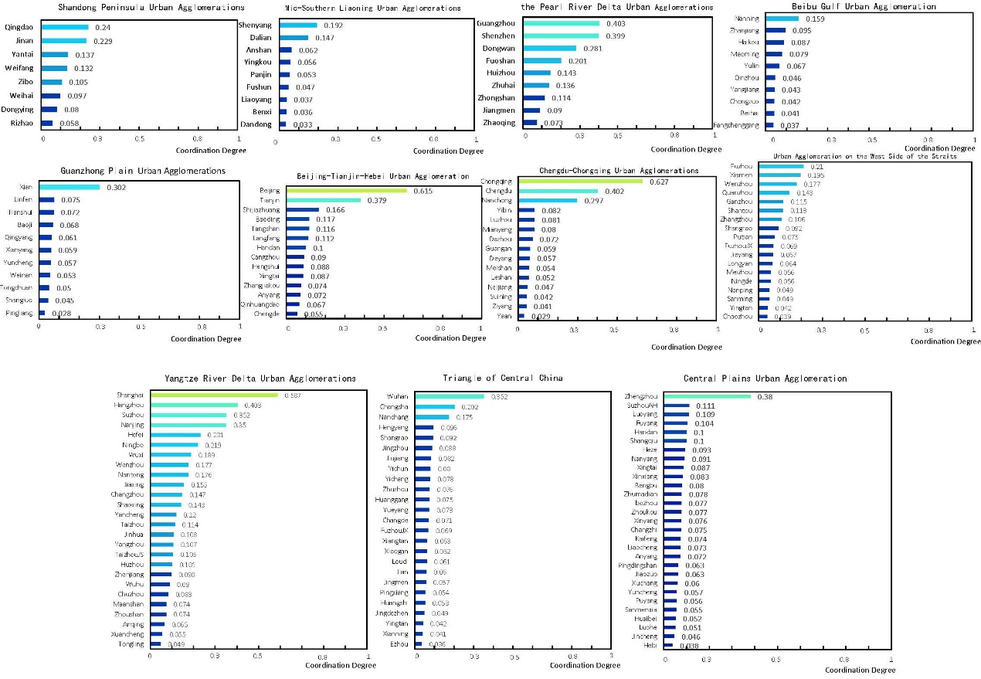



协调度计算结果显示，在166个城市样本中，没有城市属于优质充分发展状态，重庆与北京为良好平衡发展，上海、杭州、广州、成都为基本平衡发展，表明大部分城市人口变动，土地供给与房地产开发之间充分性较低。

分城市群分析可得，京津冀、长三角、成渝城市群内部城市人口变动，土地供给与房地产开发之间的协调度较强，城市内部发展的充分性相对较高；其余城市群普遍较低。 东部地区城市群的协调度较高，西部地区城市群除重庆、成都等个别城市外协调度普遍低于东部城市。

综上所述，目前各城市群内部城市人口变动，土地供给与房地产开发之间的充分性有待提升，城市内部发展的充分性相对较低，且城市群之间发展状况差异较大。

1. 城市耦合度与协调度对比

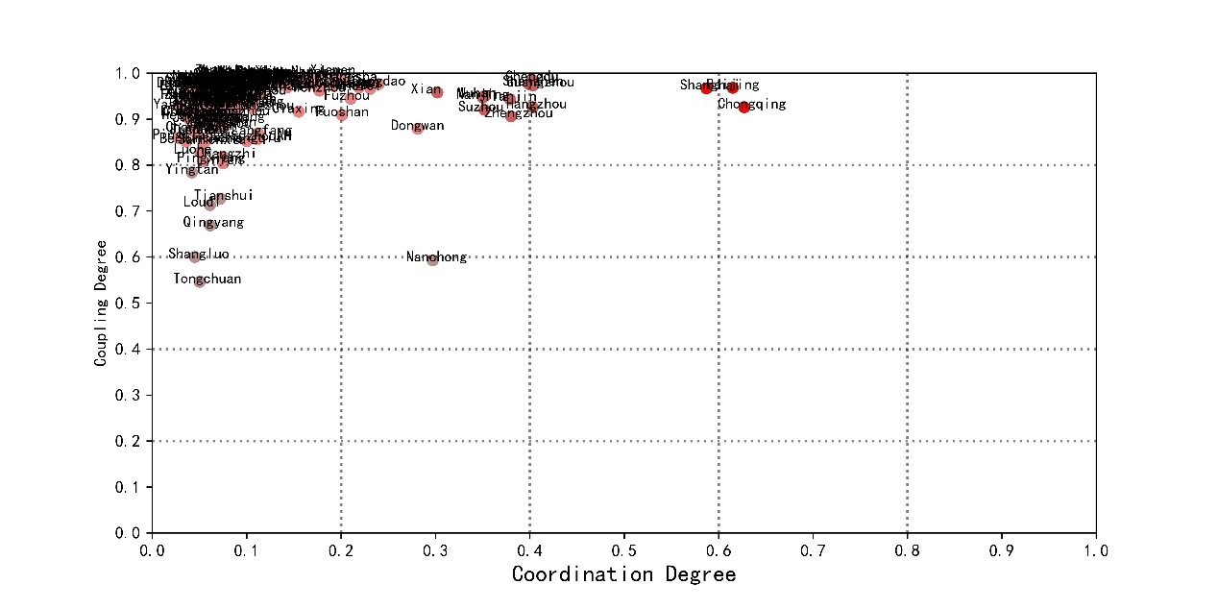

图2 2017年城市人口-土地-房地产耦合度与协调度

为探究人口、土地、房地产的发展状况，绘制了所有城市样本的耦合度与协调度分布图。

从所有城市视角分析结果表明，大部分城市呈现高耦合度低协调度的发展特点，说明中国城市人口、土地、房地产协同发展中的平衡性较强而充分性较弱。其中，重庆、上海、北京的协调度明显高于其他城市，深圳、广州、西安、杭州、成都、郑州、武汉等市的协调度相对较高，表明这些城市人口变动，土地供给与房地产开发之间的平衡性与充分性均较强；而南通、沈阳、青岛、长沙、南京、天津、东莞等城市耦合度较高但协调度较低，表明这些城市人口变动，土地供给与房地产开发的平衡性较强但充分性较弱；其余的以雅安、商洛、庆阳、平凉为首的大部分城市，耦合度与协调度均较低，表明这些城市人口变动，土地供给与房地产开发间的关系的平衡性与充分性均较弱。

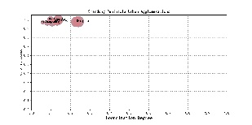 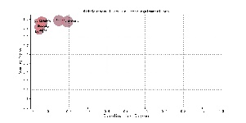 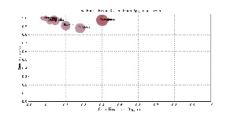 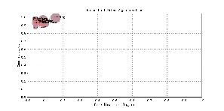

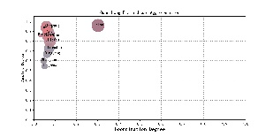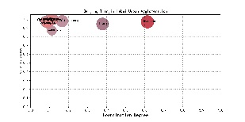 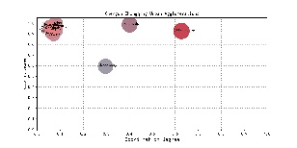 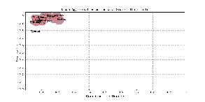

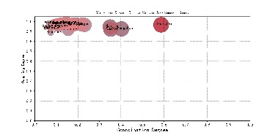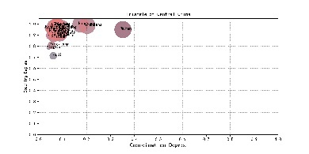 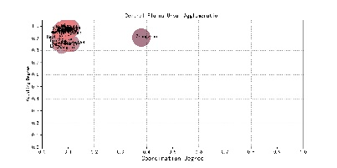

从城市群视角分析结果表明，耦合度与协调度并没有明显的相关关系。

城市群内城市发展程度不一，不同城市群之间对比明显。京津冀、成渝城市群内部城市耦合度与协调度差距较大，山东半岛、海峡西岸等城市群内部城市耦合度与协调度较为平均。

中心城市在城市群中的突出地位明显，但不同城市群的中心城市与周边城市差距不同。部分城市群如京津冀城市群、成渝城市群、长江三角洲城市群的中心城市耦合协调度明显高于其他城市，而少数城市群如北部湾城市群、海峡西岸城市群的中心城市耦合协调度与城市群内其他城市接近。

1. 城市耦合协调度

表 3耦合协调度城市划分

|  |  |
| --- | --- |
| 等级划分 | 城市 |
| 良好协调 | 重庆、上海、北京、深圳、广州、成都、杭州 |
| 基本协调 | 天津、郑州、武汉、南京、苏州、西安、东莞、青岛、合肥、济南、宁波、福州、长沙、厦门、沈阳、无锡、佛山、南充、南昌、南通、温州、石家庄 |
| 轻度失调 | 南宁、常州、大连、嘉兴、泉州、绍兴、惠州、烟台、珠海、潍坊、盐城、保定、唐山、赣州、台州、中山、汕头、洛阳、扬州、泰州、金华、阜阳、淄博、邯郸、湖州、漳州、廊坊、威海、镇江、宿州、菏泽、衡阳、江门、芜湖、湛江、南阳、沧州、上饶、商丘、海口、衡水、邢台、荆州、九江、泸州、蚌埠、滁州、宜昌、东营、绵阳、宜春、宜宾、株洲、驻马店、信阳、茂名、张家口、亳州、肇庆、开封、聊城、莆田、常德、岳阳、马鞍山、安阳、周口、黄冈、秦皇岛、舟山、抚州、安庆、达州、玉林、龙岩、长治、临汾、鞍山、宝鸡、揭阳、平顶山、许昌、吉安、焦作、湘潭、荆门、咸阳、日照、广安、梅州、孝感、营口、承德、濮阳、天水、宣城、眉山、德阳、宁德、乐山、渭南、黄石、淮北运城、南平、盘锦、三门峡、铜陵、三明、内江、景德镇、萍乡、娄底、漯河、钦州、阳江、庆阳、抚顺、遂宁、晋城、北海 |
| 严重失调 | 咸宁、资阳、崇左、潮州、鄂州、防城港、鹤壁、辽阳、鹰潭、丹东、本溪、铜川、商洛、雅安、平凉、 |

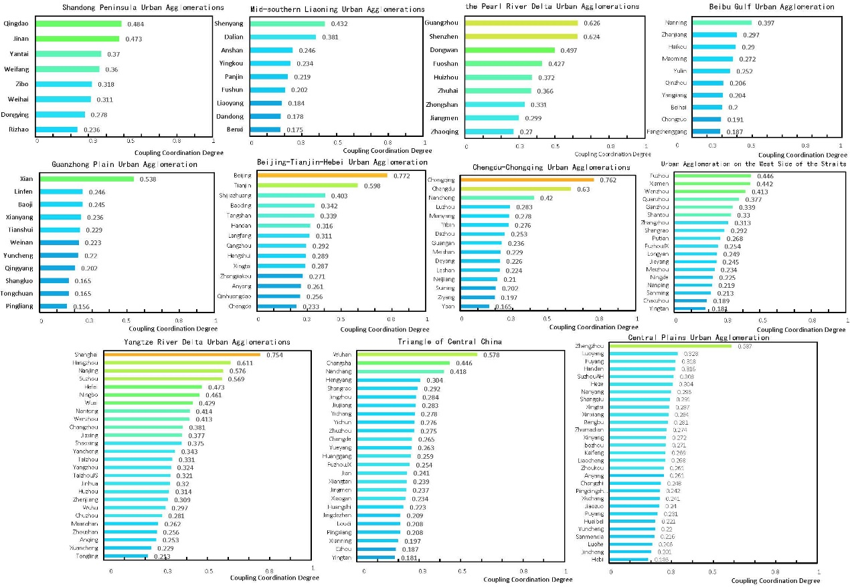

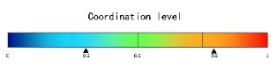

耦合协调度计算结果显示，没有优质协调城市，重庆、上海、北京、深圳、广州、成都、杭州七个城市处于良好协调状态，对应人口变动，土地供给与房地产开发间关系平衡充分性较强的城市群分别为成渝城市群、长三角城市群、京津冀城市群、珠三角城市群的中心城市，耦合协调度分布在0.4~0.6的22个城市属于基本协调城市，这些人口变动，土地供给与房地产开发间关系平衡充分性一般的城市包括山东半岛城市群、辽中南城市群、关中平原城市群这些发展程度相对低的城市的中心城市与成渝城市群、长三角城市群、中原城市群、长江中游城市群、京津冀城市群、海峡西岸城市群这些发达城市群的重要城市，耦合协调度处于0.2~0.4区间内的129个城市属于轻度失调城市，这些城市人口变动，土地供给与房地产开发间关系平衡充分性较弱，大多为发达城市群中的边缘城市，以及西部地区城市，地区内的发展不均衡是显著特点。剩下的15个城市为严重失调的城市，这些人口变动，土地供给与房地产开发见关系平衡充分性弱的城市位于国家西部地区，且多为各大城市群中的边缘城市，协调平衡发展有待提升。

以城市群为单位将各城市耦合协调度予以呈现，结果显示，城市群内中心城市耦合协调度较高，如山东半岛城市群的青岛与济南、辽中南城市群的沈阳与大连，大体上，耦合协调度以中心城市为基准点，向周边辐射，逐渐降低。可以看出各大城市群发展策略的不同：山东半岛城市群、辽中南城市群、珠三角城市群、北部湾城市群、海峡西岸城市群、长三角城市群、长江中原城市群是逐级下降，协同发展，没有严重掉队的现象，整体发展步调一致。出现这样的局面，原因是多样的，北部湾、珠三角、海峡西岸、长三角、长江中原地理位置优越、交通便利、经济相对发达，中心城市作为排头兵迅速发展，并向周边辐射，带动发展；山东半岛城市群则是以济南、青岛两大城市群为中心、带动周边发展，发展没有上述城市群中心城市迅速，使得内部差异小，平衡性较强；处于转型期的辽中南城市群思路与第一类城市群一样，先推动中心城市的迅速发展，以此为模板带动周边发展，所以两类城市虽然是阶梯式下降，但是内部差异巨大。而余下的城市则是中心城市一骑绝尘，与周边城市形成巨大差距，原因在于：关中平原城市群的西安、京津冀城市群中北京、成渝城市群中的成都重庆、中原城市群的郑州对其余地区人才的巨大吸引效应，使得地区间的差距加剧，与先富带动后富的预期出现了偏差。

动态变化：



图4 2014-2017年城市群耦合协调度分布

为考察中国城市耦合协调发展的动态变化，绘制了2014-2017年各个城市耦合协调度的数据地图。结果表明在2014-2016年间，166个城市群城市的耦合协调度较低的城市都有一定提升，但在2017年出现了一定程度的下降，这可能是由于2016年年底的中央经济工作会议首次提出，“房子是用来住的，不是用来炒的”的定位之后，2017年房地产调控政策密集程度较上一年明显增加，各级政府更加注重城市与城市群内部的平衡发展。

城市群内部的发展基本符合“中心城市带动周边城市发展”的情况，即中心城市耦合协调度基本保持不变或小幅度变动，周边城市耦合协调度逐步上升，并有部分城市从“严重失调”或“轻度失调”情况变为“轻度失调”或“基本协调”的良好现象。

3.3 城市群空间耦合协调度

表 4 2017年城市群空间耦合度、空间协调度、空间耦合协调度及耦合集中度、协调集中度耦合协调集中度

|  |  |  |  |  |  |  |  |  |  |  |  |  |
| --- | --- | --- | --- | --- | --- | --- | --- | --- | --- | --- | --- | --- |
| 城市群 | 空间耦合度 | 排名 | 耦合集中度 | 排名 | 空间协调度 | 排名 | 协调集中度 | 排名 | 空间耦合协调度 | 排名 | 耦合协调集中度 | 排名 |
| 关中平原 | 0.791 | 11 | 0.109 | 4 | 0.075 | 11 | 0.347 | 1 | 0.234 | 11 | 0.205 | 1 |
| 辽中南 | 0.941 | 8 | 0.117 | 3 | 0.082 | 9 | 0.290 | 3 | 0.264 | 10 | 0.192 | 2 |
| 珠三角 | 0.975 | 2 | 0.130 | 1 | 0.168 | 3 | 0.231 | 5 | 0.383 | 3 | 0.179 | 3 |
| 山东半岛 | 0.980 | 1 | 0.128 | 2 | 0.144 | 4 | 0.223 | 7 | 0.368 | 4 | 0.171 | 4 |
| 成渝 | 0.923 | 10 | 0.072 | 7 | 0.293 | 1 | 0.310 | 2 | 0.456 | 1 | 0.166 | 5 |
| 北部湾 | 0.943 | 7 | 0.105 | 5 | 0.080 | 10 | 0.228 | 6 | 0.266 | 9 | 0.159 | 6 |
| 京津冀 | 0.974 | 3 | 0.074 | 6 | 0.144 | 4 | 0.288 | 4 | 0.344 | 5 | 0.155 | 7 |
| 海峡西岸 | 0.955 | 5 | 0.059 | 8 | 0.091 | 6 | 0.122 | 11 | 0.3286 | 6 | 0.085 | 8 |
| 长江中游 | 0.945 | 6 | 0.043 | 9 | 0.088 | 7 | 0.161 | 8 | 0.279 | 8 | 0.085 | 8 |
| 长三角 | 0.960 | 4 | 0.040 | 10 | 0.176 | 2 | 0.134 | 10 | 0.390 | 2 | 0.076 | 10 |
| 中原 | 0.932 | 9 | 0.037 | 11 | 0.088 | 7 | 0.153 | 9 | 0.280 | 7 | 0.074 | 11 |

为考察城市群耦合协调发展的动态变化，绘制了2014-2017年城市群耦合协调发展的空间变化以及集中度分布图。

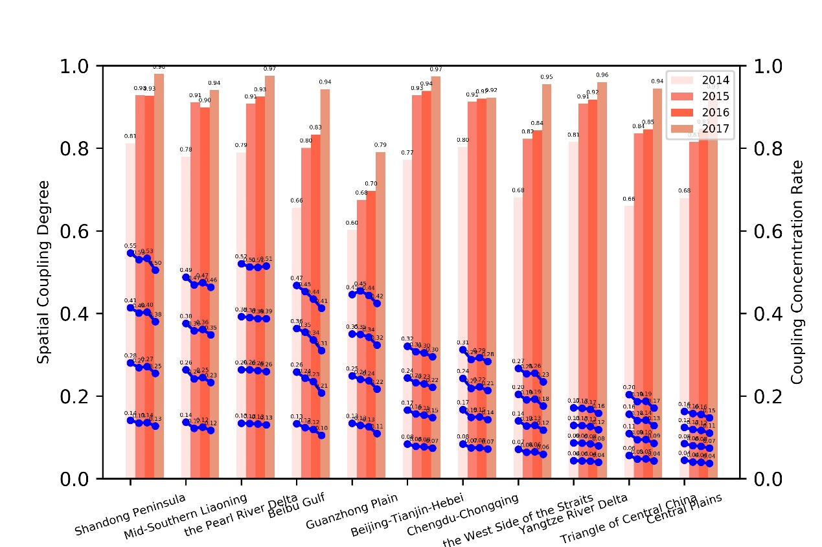

城市群空间耦合度

可以看出，在2014-2017年间，城市群的空间耦合度逐步上升，表明城市群的人口变动，土地供给与房地产开发之间的平衡性不断较强。而城市群发展的耦合集中度呈现逐步下降趋势，说明中心城市在城市群区域耦合发展中的角色在不断减弱，城市群内部的发展基本符合“中心城市带动周边城市发展”的格局，平衡性有所增强。

（集中度无法进行横向比较，因为分母不同）

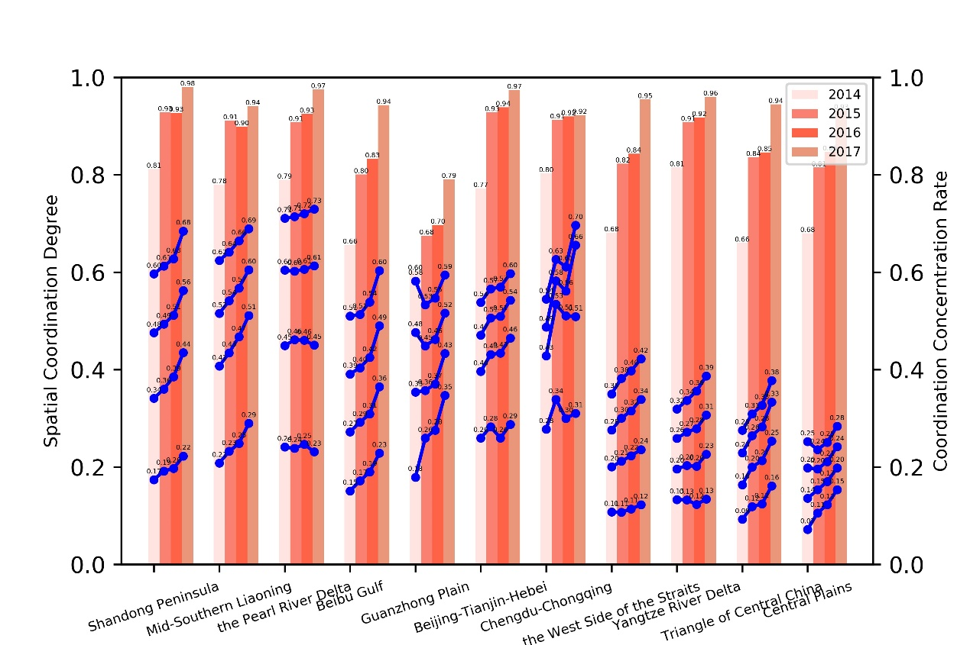

城市群空间协调度

可以看出，在2014-2017年间，大多数城市群的空间协调度逐步上升，少部分城市群的空间协调度基本持平，表明大多数城市群的人口变动，土地供给与房地产开发之间的充分性有所上升，少部分城市群基本持平。城市群发展的协调集中度呈现上升趋势，说明中心城市在城市群区域耦合发展中的角色在不断增强，城市群内部的充分性发展中，中心城市的角色越来越重要。上升趋势在2017年尤为明显，这可能是由于房地产政策调控密集，使得的城市群内部的集中趋势增强的结果。

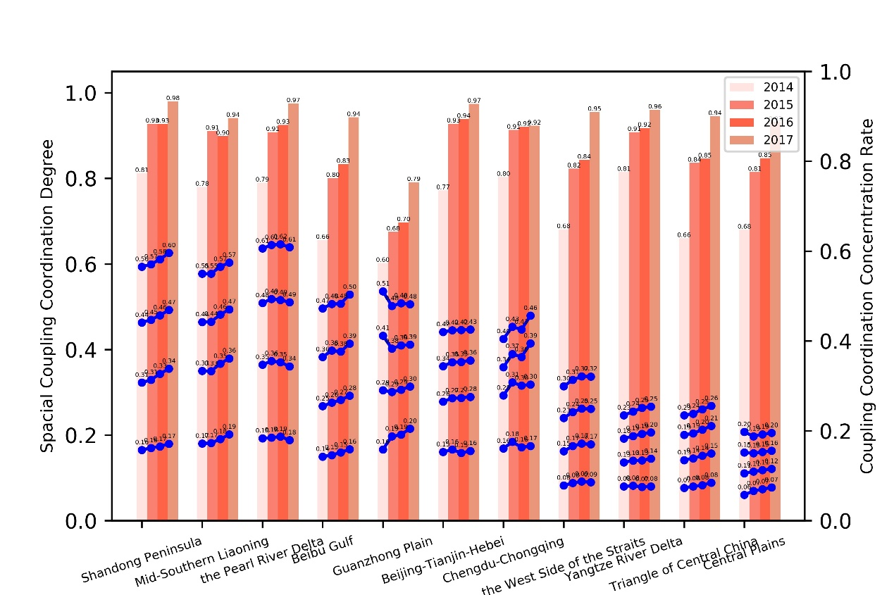

城市群空间耦合协调度

可以看出，在2014-2017年间，城市群的空间耦合协调度逐步上升，表明城市群的人口变动，土地供给与房地产开发之间的平衡充分性不断加强。

同时城市群发展的耦合协调集中度基本持平，表明耦合集中度不断下降，协调集中度不断上升的交叉效果使得中心城市在城市群区域耦合协调发展中的角色总体并无太大变化， 这是城市群发展结构变化与城市群内中心城市充分发展相互作用的结果。

4 结论

房地产的平稳健康发展是城市高质量发展的关键支撑，房地产的平衡充分发展是满足人民日益增长的居住、就业和商业等生活需要的重要保障，而我国城市房地产是否实现平衡充分发展以及发展是否平稳健康并无定论。本文在供给侧结构视角下分别从产品层面和区域层面探究我国城市房地产的供给结构水平，分析城市住宅地产-办公地产-商业地产的耦合协调关系，揭示城市房地产供给结构的平衡性、充分性、区域性和时序性特征。对2005-2017年的实证分析结果表明：（1）我国城市房地产供给结构的平衡性较强但充分性较弱，整体平衡充分性水平偏低且城市间差异显著；（2）城市房地产供给结构的区域性特征明显，西北部、西南部和东北部城市的平衡充分性弱于东部地区，国家城市群中心城市的平衡充分性较强；（3）城市房地产供给结构平衡充分性的城市差异在逐年收窄，城市房地产供给结构水平整体趋于平稳健康发展。

基于以上研究结论衍生出以下三点重要政策启示：

第一，深入研究城市住宅-办公-商业的耦合规律，揭示我国城市房地产的供给结构水平，推进城市住宅-办公-商业的协调发展。应向我国城市管理者推广协调发展理念，学习上海和重庆的先进经验，探索更科学的发展方式。

第二，持续深化房地产供给侧结构性改革，提升我国城市房地产供给结构水平，促进城市房地产平衡充分发展。当前应以提高协调度为主促进整体平衡充分发展，发挥中心城市的带动作用，因城施策、分类调控、缩小差距，西北部、西南部和东北部城市应着力提升平衡充分性水平。

第三，加快建立房地产长效管理调控机制，推动城市房地产供给结构良性演进，促进城市房地产平稳健康发展。应从城市规划和土地供给的源头科学施策，在城市系统维度优化房地产供给结构。

参考文献：

[1] Kain J F. Housing segregation, negro employment, and metropolitan decentralization[J]. The quarterly journal of economics, 1968, 82(2): 175-197.

[2] Kain J F. The spatial mismatch hypothesis: three decades later[J]. Housing policy debate, 1992, 3(2): 371-460.

[3] Gobillon L, Selod H, Zenou Y. The mechanisms of spatial mismatch[J]. Urban studies, 2007, 44(12): 2401-2427.

[4] Fan Y. The planners’ war against spatial mismatch: Lessons learned and ways forward[J]. Journal of Planning Literature, 2012, 27(2): 153-169.

[5] 周江评. “空间不匹配”假设与城市弱势群体就业问题:美国相关研究及其对中国的启示[J].现代城市研究,2004(9):8-14.

[6] 郑思齐, 龙奋杰, 王轶军, 等. 就业与居住的空间匹配[J]. 城市问题, 2007, 6: 55-62.

[7] 周素红, 林耿, 闫小培. 广州市消费者行为与商业业态空间及居住空间分析[J]. 地理学报, 2008, 63(4): 395-404.

[8] 吴丹贤, 周素红. 基于日常购物行为的广州社区居住-商业空间匹配关系[J]. 地理科学, 2017, 37(2): 228-235.

[9] 陈阳, 岳文泽, 高佳斌. 城市商业综合体商圈划分及其对住宅的增值效应——以杭州主城区为例[J]. 经济地理, 2017, 37(11): 68-75.

[10] 申庆喜, 李诚固, 周国磊, 等. 2002-2012年长春市城市功能空间耦合研究[J]. 地理研究, 2015, 34(10): 1897-1910.

[11] 韩会然, 杨成凤, 宋金平. 城市居住与就业空间关系研究进展及展望[J]. 人文地理, 2014, 29(6): 24-31.

[12] 刘志林, 王茂军, 柴彦威. 空间错位理论研究进展与方法论评述[J]. 人文地理, 2010, 25(1): 1-6.

[13] Gaube V, Remesch A. Impact of urban planning on household's residential decisions: An agent-based simulation model for Vienna[J]. Environmental Modelling & Software, 2013, 45: 92-103.

[14] 刘永健, 耿弘, 孙文华. 我国建设用地资源错配的测算, 因素分解及产出损失研究[J]. 系统工程理论与实践, 2019, 39(9): 2263-2271.

[15] 谢冬水. 土地供给结构扭曲与中国城市化滞后[J]. 经济学报, 2018 (1): 4.

[16] 李勇刚. 土地资源错配阻碍了经济高质量发展吗?基于中国35个大中城市的实证研究[J].南京社会科学, 2019 (10): 5.

[17] Horner M W, Marion B M. A spatial dissimilarity-based index of the jobs—housing balance: Conceptual framework and empirical tests[J]. Urban Studies, 2009, 46(3): 499-517.

[18] 赵振宇,田金信,赵振宁.住宅供给结构平衡性的技术评价及预测[J].哈尔滨工程大学学报,2007(01):35-39.

[19] 邹士年. 房地产市场供给侧存在的问题及对策[J]. 宏观经济管理, 2016(11).

[20] 方建国.房地产市场治理长效机制建设探析[J].宏观经济管理,2019(03):72-77.

[21] 施建刚,李婕.基于前景值评价法的上海住房保障政策效应研究[J].系统工程理论与实践,2019,39(01):89-99.

[22] 余亮亮, 蔡银莺. 土地供给结构, 财政压力与房价——来自广东省的经验分析[J]. 中国土地科学, 2018, 32(8): 30-36.

[23] 周守昌．电路原理．北京：高等教育出版社，2004：247-250

[24] 廖重斌. 环境与经济协调发展的定量评判及其分类体系--以珠江三角洲城市群为例[J]. 热带地理, 1999, 19(2): 171-177.

[25] 刘耀彬,李仁东,宋学锋.中国城市化与生态环境耦合度分析[J].自然资源学报,2005,20(1):105-112

[26]Yan X, Chen M, Chen M Y. Coupling and Coordination Development of Australian Energy, Economy, and Ecological Environment Systems from 2007 to 2016[J]. Sustainability, 2019, 11(23): 6568.

[27] Han D, Yu D, Cao Q. Assessment on the features of coupling interaction of the food-energy-water nexus in China[J]. Journal of Cleaner Production, 2019: 119379.

[28] Zhang Y, Su Z, Li G, et al. Spatial-temporal evolution of sustainable urbanization development: A perspective of the coupling coordination development based on population, industry, and built-up land spatial agglomeration[J]. Sustainability, 2018, 10(6): 1766.

[29] 唐晓华, 张欣珏, 李阳. 中国制造业与生产性服务业动态协调发展实证研究[J]. 经济研究, 2018 (3): 7.

[30] 丛晓男. 耦合度模型的形式, 性质及在地理学中的若干误用[J]. 经济地理, 2019 (4): 3.

[31] 诸大建.基于PSR方法的中国城市绿色转型研究[J].同济大学学报(社会科学版),2011,22(04):37-47.

[32] 梅国平. 基于复相关系数法的公司绩效评价实证研究[J]. 管理世界, 2004, 1: 145-146.

[33] 施建刚等. 中国房地产白皮书:中国城市房地产投资价值研究报告[M]. 同济大学出版社, 2014.